中山大学移动信息工程学院本科生实验报告
（2017年秋季学期）
课程名称：移动应用开发 任课教师： 郑贵锋
年级 | 2015 | 专业（方向） | 互联网
学号 | 15352194 | 姓名 | 梁杰鑫
电话 | 15113959962 | Email | Alcanderian@gmail.com
开始日期 | 2017.10.25 | 完成日期 | 2017.11.1

实验题目
在实验三的基础上，实现静态广播、动态广播两种改变Notification 内容的方法。

实现内容
- 在启动应用时，会有通知产生（点击通知跳转到该商品详情界面），随机推荐一个商品
- 点击购物车图标，会有对应通知产生（点击通知返回购物车列表），并通过Eventbus在购物车列表更新数据
- 实现方式要求：启动页面的通知由静态广播产生，点击购物车图标的通知由动态广播产生。

课堂实验结果
- 实验截图
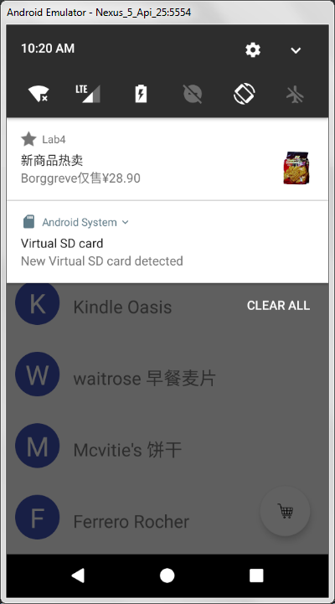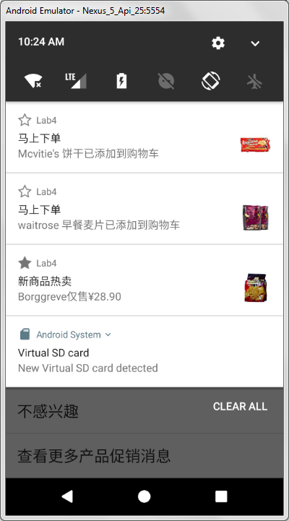
打开app发放通知 商品加入购物车发放通知
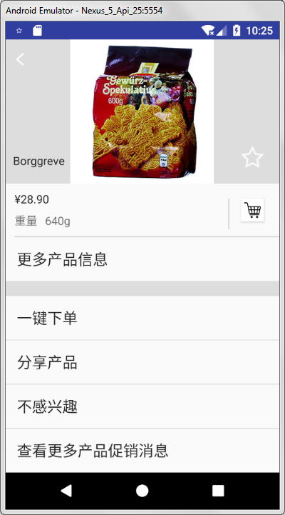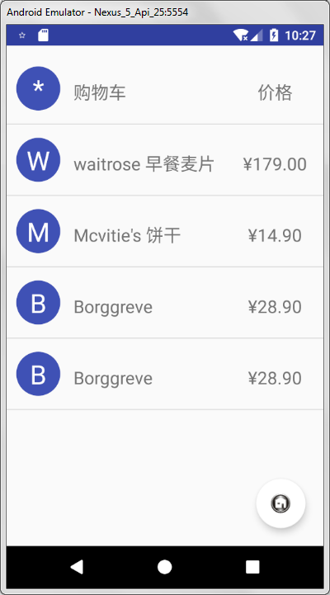
点击热卖通知进入商品页面 点击“马上下单”进入购物车
- 实验步骤以及关键代码
- Receiver
首先要新建一个Receiver类，然后再在AndroidManifest中注册这个Receiver，并在Filter中加入Action。Filter的意义在于过滤广播，只有符合Filter中Action的广播才会触发这个Receiver。
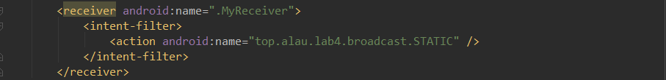
在Receiver中，我们只需要重载onReceive函数即可。
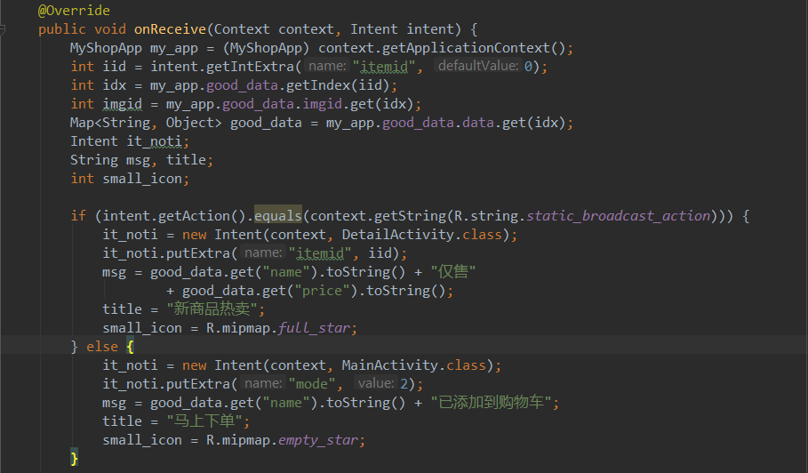
在这里我将动态的Receiver和静态Receiver合二为一了，只需要判断Action的类型来投放不同的内容即可。下面的通知的投放：
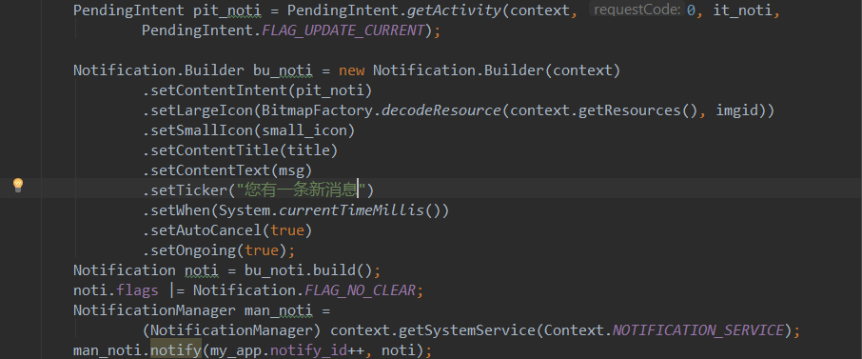
这里值得注意的地方有两个：
- PendingIntent：这是一个Intent的容器，用来存放即将发生的Intent及其绑定的容器。通知触发时就会正式触发这个Intent。
- NotificationManager.notify的第一个参数：这个参数是notification的id，如果两个Notification的id相同就会互相覆盖，如果想让Notification不互相覆盖，就需要给每个Notification不同的id。
- 动态Reciever的注册
我们在需要用到这个Receiver时注册即可。这里是在商品页面注册，因为只有在这个页面才会发出动态Receiver接收的广播。
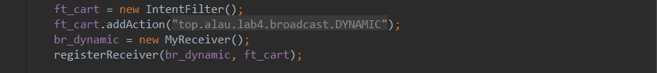
要注意的问题：不能过早地注销Receiver，系统可能会造成发送到Receiver的广播延迟。
- 发送广播
调用sendBoradcast即可。
- 重载onNewIntent方法
当一个Activity实例化的时候可以接受一次Intent，但是之后也有可能有新的Intent送过来，这时候就要重载onNewIntent方法来处理新的Intent。
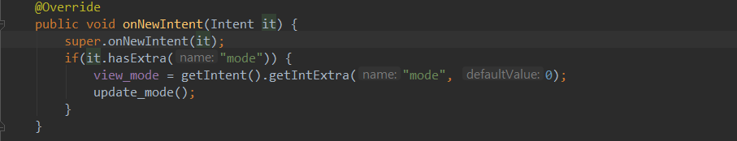

- EventBus的参数Class
EventBus可以接受任何类型的对象（int不是对象，但Integer是对象），这里我们可以自定义一个Class作为EventBus的参数。
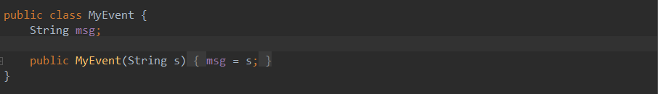
然后我们只需要在MainActivity中注册EventBus并写一个订阅者函数去订阅EventBus中的内容即可。
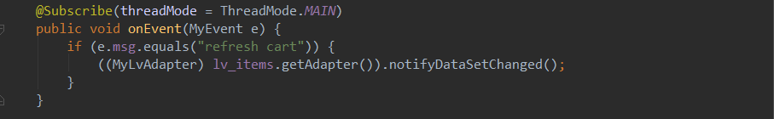
当需要向MainActivity中发送Event时，我们调用EventBus.post()即可。
- 实验遇到困难以及解决思路
- 第一次运行程序时，发现通知会互相覆盖。
解决办法：NotificationManager.notify的第一个参数：这个参数是notification的id，如果两个Notification的id相同就会互相覆盖，如果想让Notification不互相覆盖，就需要给每个Notification不同的id。
这时候就要在自定义的Application类中这只一个全局变量来记录通知的id，每次调用notify时传入(id++, notification)即可。
- 在MainActivity已经实例化时，如何获得新的Intent。
重载newIntent。
- 动态广播在哪里注册？
在需要用到动态广播Receiver时注册，不能在MainActivity注册，因为我们在商品详细页面才会发送动态广播，这时候MainActivity已经被系统销毁的话，可能动态Receiver就会收不到通知。

思考及感想
学习了通知栏和广播的使用方法，难度并不大。但这会涉及到很多兼容性问题，比如API26中广播的权限有限制，可能发不出广播；小米手机不能自定义通知图标；新的API不会显示通知的Ticker；新的API小图标不支持彩色图片，只能用单色图标等等。要实现全系统兼容是一件不容易的事。
EventBus是一个好东西，它也相当于一个广播系统，但是Filter不限于Action，可以是任意的数据类型。比如你post一个类型XXX的参数到EventBus，那订阅这个类型参数的Class就会收到你的Event。可以说非常灵活。

